2022-2023 EĞİTİM-ÖĞRETİM YILI ……………………………………………………………. LİSESİ
9. SINIFLAR COĞRAFYA DERSİ II. DÖNEM I. YAZILISI
Adı Soyadı:
Sınıfı :
Numarası : Aldığı Not: ……………………….………..

1) Dünya’da Akdeniz ikliminin görüldüğü yerleri maddeler halinde yazınız. (10 Puan)

* * * * *

2) Ülkemizin iklimini etkileyen faktörler nelerdir maddeler halinde yazınız. (10 Puan)
* *
* *
*

3) Dünyada ilk yerleşmelerin kurulduğu alanları yazınız. (10 Puan)
* *
* *
*
4) Aşağıdaki tabloya örnekteki gibi doldurunuz. (10 Puan)
Yoğunlaşma Ürünü | Yoğunlaştığı Yer |  | Sıcaklık 0 °C’nin
 | Yeryüzünde | Gökyüzünde | Üzerinde | Altında
Kar
Dolu
Yağmur
Sis
Çiy
Kırağı

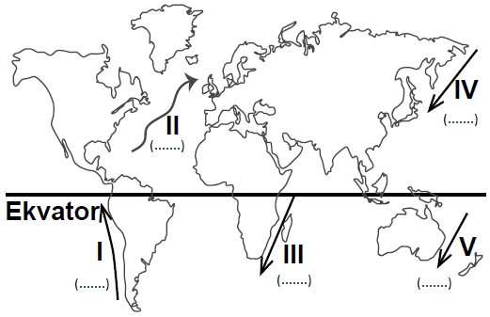
5) Haritada verilen okyanus akıntılarından sıcaklığı artıranların yanındaki noktalı yere ‘+’, sıcaklığı düşürenlerin
yanındaki noktalı yere ‘-‘ işareti koyunuz. (5 Puan)

6) Yükselim (konveksiyonel) yağışlarının nasıl gerçekleştiğini şekil de çizerek açıklayınız. (10 Puan)

7) Aşağıdaki izobar haritası üzerinde verilen rüzgârlardan hangisi daha yavaş eser. Sebebiyle birlikte belirtiniz. (10 P)

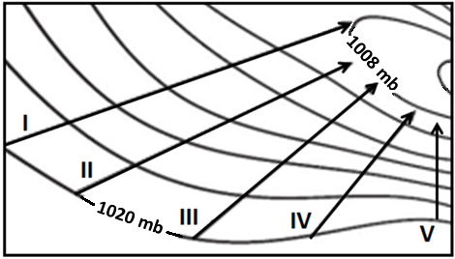

8) Aşağıda numaralandırılarak verilen basınç merkezlerine göre yan taraftaki boşlukları doldurunuz. (5 Puan)
(Kullanılacak kelimeler; Kuzey, Güney, Alçak, Yüksek, I, II)
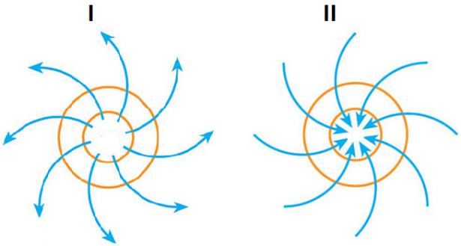
I numaralı basınç merkezi ……….….yarım kürede bulunur.
II numaralı basınç merkezi ……….…yarım kürede bulunur.
I numaralı merkez …………..basınç merkezidir.
II numaralı merkez ………….basınç merkezidir.
…… numaralı merkezde hava kapalı, yağış ihtimali yüksektir.

9) Aşağıdaki çoktan seçmeli soruları cevaplandırınız. (Her soru 5 puan)

9.1) Su moleküllerinin sıvı halden gaz haline dönüşmesi olayına buharlaşma adı verilir.
Buharlaşma hakkında aşağıda verilenlerden hangisi yanlıştır?
A) Rüzgârlı havalarda buharlaşma daha fazla olur.
B) Yükseklik arttıkça buharlaşma da artar.
C) Yaz mevsiminde buharlaşma, kış mevsimine göre daha fazla olur.
D) Su yüzeyinin genişliği arttıkça buharlama artar.
E) Sıcaklık arttıkça buharlaşma miktarı da artmaktadır.

9.2) • Günlük sıcaklık farkı oldukça fazladır.
• Yıllık yağış miktarı 200 mm’nin altındadır.
• Kuraklığa dayanabilen cılız bir bitki örtüsü vardır.
Yukarıda bazı özellikleri verilen iklim tipi aşağıdakilerden hangisidir?
A) Muson iklimi B) Çöl iklimi C) Kutup iklim
D) Akdeniz iklimi E) Ekvatoral iklim

9.3) Aşağıda bazı iklim tipleri ile bu iklim tiplerinin etkili olduğu yerlerde gelişen doğal bitki örtüleri eşleştirilmiştir.
Bu eşleştirmelerden hangisi yanlıştır?
İklim Bitki Örtüsü
A) Ekvatoral iklim Geniş yapraklı ağaçlar
B) Akdeniz iklimi Bodur ağaççıklar
C) Savan iklimi Uzun boylu ot toplulukları
D) Muson iklimi İğne yapraklı ağaçlar
E) Tundra iklimi Cılız ve kısa ömürlü otlar

9.4) Rüzgârların esme hızı üzerinde aşağıdaki verilenlerden hangisi etkili değildir?
A) Yer şekilleri B) Basınç farkı
C) Toprağın mineral yapısı D) Bitki örtüsü özellikleri
E) Basınç merkezleri arasındaki mesafe

9.5) Dünya genelinde yerleşilebilen alanları sınırlandıran etkenler arasında aşağıdakilerden hangisi yer almaz?
A) Çöller B) Bataklıklar
C) Vadi tabanları D) Buzullar
E) Yüksek dağlar

9.6) Süreç içinde insanların yaşamlarını sürdürebilmek için kullandıkları doğal meskenlere;
I. ağaç kovukları,
II. ahşap evler,
III. mağaralar,
IV. kerpiç evler
gibi barınaklardan hangileri örnek verilemez?
A) Yalnız I B) I ve III C) II ve III
D) II ve IV E) III ve IV

BAŞARILAR

Coğrafya Zümresi:

